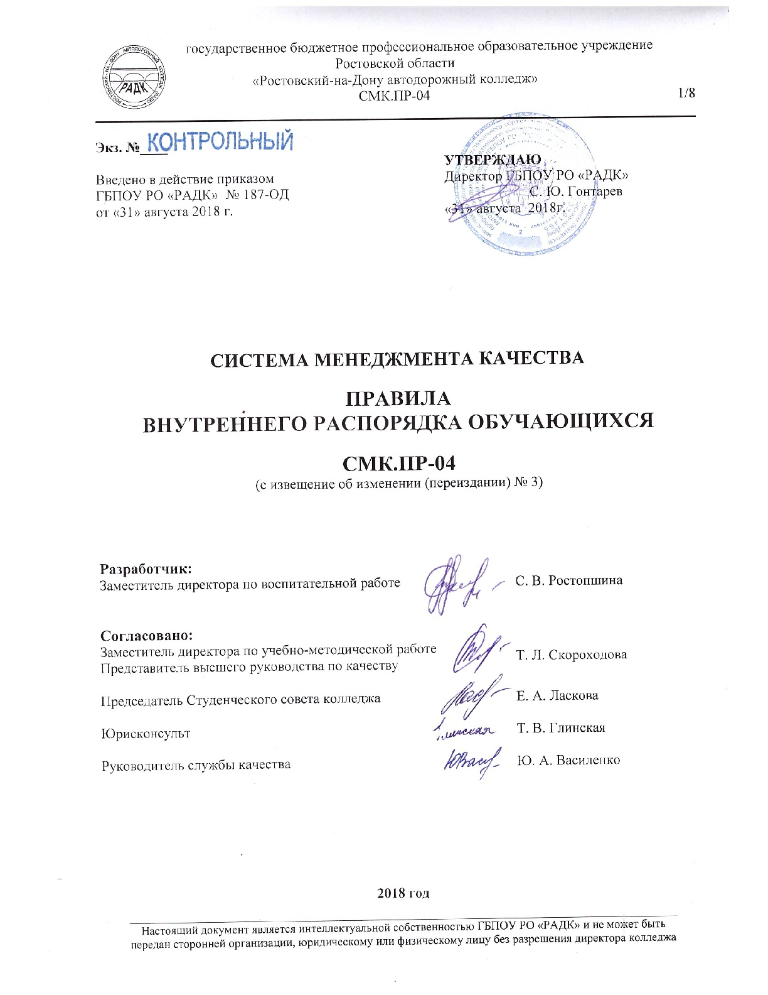
Экз. №____
 |  | УТВЕРЖДАЮ
Введено в действие приказом |  | Директор ГБПОУ РО «РАДК»
ГБПОУ РО «РАДК» № 187-ОД |  | ____________С. Ю. Гонтарев
от «31» августа 2018 г. |  | «31» августа 2018г.

СИСТЕМА МЕНЕДЖМЕНТА КАЧЕСТВА

ПРАВИЛА
ВНУТРЕННЕГО РАСПОРЯДКА ОБУЧАЮЩИХСЯ

СМК.ПР-04
(с извещение об изменении (переиздании) № 3)

Разработчик:
Заместитель директора по воспитательной работе | С. В. Ростопшина

Согласовано:
Заместитель директора по учебно-методической работе | Т. Л. Скороходова
Представитель высшего руководства по качеству
Председатель Студенческого совета колледжа | Е. А. Ласкова
Юрисконсульт | Т. В. Глинская
Руководитель службы качества | Ю. А. Василенко

2018 год

СОДЕРЖАНИЕ

1. ОБЛАСТЬ ПРИМЕНЕНИЯ 3
2. НОРМАТИВНЫЕ ССЫЛКИ 3
3. ТЕРМИНЫ, ОПРЕДЕЛЕНИЯ, ОБОЗНАЧЕНИЯ И СОКРАЩЕНИЯ 3
4. ОБЩИЕ ПОЛОЖЕНИЯ 4
5. ПРАВА ОБУЧАЮЩИХСЯ 4
6. ОБЯЗАННОСТИ И ОТВЕТСТВЕННОСТЬ ОБУЧАЮЩИХСЯ 4
7. ПРАВИЛА ПОВЕДЕНИЯ ОБУЧАЮЩИХСЯ В КОЛЛЕДЖЕ: 5
8. ВНЕШНИЙ ВИД ОБУЧАЮЩИХСЯ 6
ЛИСТ РЕГИСТРАЦИИ ИЗМЕНЕНИЙ 7
ЛИСТ ОЗНАКОМЛЕНИЯ 8

1. ОБЛАСТЬ ПРИМЕНЕНИЯ

1.1. Настоящие Правила внутреннего распорядка обучающихся Государственного бюджетного профессионального образовательного учреждения Ростовской области «Ростовский-на-Дону автодорожный колледж» (далее – колледж) разработаны в целях воспитания и развития высоконравственной личности, разделяющей российские традиционные духовные ценности, обладающей актуальными знаниями и умениями, способной реализовать свой потенциал в условиях современного общества, готовой к мирному созиданию и защите Родины.
1.2. Правила внутреннего распорядка обучающихся разработаны в соответствии с Федеральным законом от 29.12.2012 № 273-ФЗ «Об образовании в Российской Федерации», Федеральным законом от 24.07.1998 № 124-ФЗ «Об основных гарантиях прав ребенка в Российской Федерации», Федеральным законом от 24.06.1999 № 120-ФЗ «Об основах системы профилактики безнадзорности и правонарушений несовершеннолетних», Уставом колледжа и другими локальными нормативными актами ГБПОУ РО «РАДК».
1.3. Обучающимися колледжа являются физические лица, осваивающие образовательную программу, зачисленные на обучение в колледж в установленном порядке приказом директора колледжа.
1.4. Правила внутреннего распорядка обучающихся рассматриваются Советом колледжа, студенческим советом колледжа и утверждаются директором колледжа.

2. НОРМАТИВНЫЕ ССЫЛКИ

В настоящем документе приведены ссылки на следующие документы:
- Кодекс Российской Федерации об административных правонарушениях;
- Федеральный закон от 29.12.2012 № 273-ФЗ «Об образовании в Российской Федерации»;
- Федеральный закон от 24.07.1998 № 124-ФЗ «Об основных гарантиях прав ребенка в Российской Федерации»;
- Федеральный закон от 24.06.1999 № 120-ФЗ «Об основах системы профилактики безнадзорности и правонарушений несовершеннолетних»;
- Федеральный закон от 23.02.2013 № 15-ФЗ «Об охране здоровья от воздействия окружающего табачного дыма и последствий потребления табака»;
- Стратегия развития воспитания в Российской Федерации на период до 2025 года, утвержденная Распоряжением Правительства РФ от 29.05.2015 № 996-р;
- Приказ Министерства образования и науки РФ от 15.03.2013 №185 «Об утверждении Порядка применения к обучающимся и снятия с обучающихся мер дисциплинарного взыскания»;
- Устав колледжа;
- ДП-01 Система менеджмента качества. Управление документацией;
- СМК.П-32 Положение о студенческом самоуправлении;
- СМК.П-33 Порядок применения к обучающимся и снятия с обучающихся мер дисциплинарного взыскания;
- СМК.П-40 Порядок оформления, возникновения, изменения и прекращения образовательных отношений;
- СМК.И-03 Инструкция по делопроизводству.

3. ТЕРМИНЫ, ОПРЕДЕЛЕНИЯ, ОБОЗНАЧЕНИЯ И СОКРАЩЕНИЯ

3.1 Термины и определения
В настоящем документе использованы термины и определения, принятые в делопроизводстве образовательной деятельности РФ.
3.2 Обозначения и сокращения
РФ - Российская Федерация
ГБПОУ РО «РАДК» (колледж) - Государственное бюджетное профессиональное образовательное учреждение среднего профессионального образования Ростовской области «Ростовский-на-Дону автодорожный колледж»

4. ОБЩИЕ ПОЛОЖЕНИЯ

4.1. Правила внутреннего распорядка обучающихся (далее - Правила) вступают в силу с момента их утверждения директором колледжа. Правила действуют без ограничения срока (до внесения соответствующих изменений и дополнений или принятия новых Правил).
4.2. Изменения и дополнения в Правила производятся в порядке их принятия переизданием документа.
4.3. Правила обязательны для исполнения всеми обучающимися.
4.4. С правилами внутреннего распорядка обучающихся ежегодно знакомят классные руководители учебных групп под роспись в журнале классного руководителя.

5. ПРАВА ОБУЧАЮЩИХСЯ

5.1. Обучающиеся имеют право на:
1) предоставление условий для обучения с учетом особенностей их психофизического развития и состояния здоровья, в том числе получение социально-педагогической и психологической помощи;
2) отсрочку от призыва на военную службу, предоставляемую в соответствии с Федеральным законом от 28.03.1998г. № 53-ФЗ «О воинской обязанности и военной службе»;
3) уважение человеческого достоинства, защиту от всех форм физического и психического насилия, оскорбления личности, охрану жизни и здоровья;
4) свободу совести, информации, свободное выражение собственных взглядов и убеждений;
5) участие в управлении колледжем в порядке, установленном его уставом;
6) бесплатное пользование библиотечно-информационными ресурсами, учебной, производственной, научной базой колледжа;
7) пользование в порядке, установленном локальными нормативными актами, объектами культуры и спорта колледжа;
8) развитие своих творческих способностей и интересов, включая участие в конкурсах, олимпиадах, выставках, смотрах, физкультурных мероприятиях, спортивных мероприятиях, в том числе в официальных спортивных соревнованиях, и других массовых мероприятиях;
9) опубликование своих работ в изданиях колледжа на бесплатной основе;
10) поощрение за успехи в учебной, физкультурной, спортивной, общественной, научной, научно-технической, творческой, экспериментальной и инновационной деятельности.

6. ОБЯЗАННОСТИ И ОТВЕТСТВЕННОСТЬ ОБУЧАЮЩИХСЯ

6.1. Обучающиеся обязаны:
1) добросовестно осваивать образовательную программу, выполнять индивидуальный учебный план, в том числе посещать предусмотренные учебным планом или индивидуальным учебным планом учебные занятия, осуществлять самостоятельную подготовку к занятиям, выполнять задания, данные педагогическими работниками в рамках образовательной программы;
2) выполнять требования Устава колледжа, правил внутреннего распорядка и иных локальных нормативных актов по вопросам организации и осуществления образовательной деятельности;
3) заботиться о сохранении и об укреплении своего здоровья, стремиться к нравственному, духовному и физическому развитию и самосовершенствованию;
4) уважать честь и достоинство других обучающихся и работников колледжа, не создавать препятствий для получения образования другими обучающимися;
5) бережно относиться к имуществу колледжа.
6.2. Дисциплина в колледже поддерживается на основе уважения человеческого достоинства обучающихся, педагогических работников. Применение физического и (или) психического насилия по отношению к обучающимся не допускается.
6.3. За неисполнение или нарушение устава колледжа, правил внутреннего распорядка и иных локальных нормативных актов по вопросам организации и осуществления образовательной деятельности к обучающимся могут быть применены меры дисциплинарного взыскания - замечание, выговор, отчисление из колледжа.
6.4. Меры дисциплинарного взыскания не применяются к обучающимся с ограниченными возможностями здоровья (с задержкой психического развития и различными формами умственной отсталости).

7. ПРАВИЛА ПОВЕДЕНИЯ ОБУЧАЮЩИХСЯ В КОЛЛЕДЖЕ:

7.1. Правила поведения во время учебных занятий:
7.1.1. При входе преподавателя, руководителей колледжа в аудиторию обучающиеся приветствуют их, вставая с места.
7.1.2. При вопросах и ответах обучающийся встает и садится только с разрешения преподавателя.
7.1.3. Обучающийся должен иметь при себе все необходимые для учебного занятия принадлежности и перед началом учебного занятия подготовить свое рабочее место и все необходимое для работы.
Во время занятий в кабинетах, учебных мастерских, и во время учебной и производственной практики обучающийся должен пользоваться лишь теми инструментами, приборами и другими устройствами, которые указаны руководителем занятия, обращаться с ними бережно и соблюдать требования по охране труда, технике безопасности и пожарной безопасности, производственной санитарии и гигиене.
7.1.4. Время учебного занятия должно использоваться обучающимися только для учебных целей.
7.1.5. Входить и выходить во время занятий из аудитории обучающиеся могут только с разрешения преподавателя.
7.1.6. После начала занятий во всех учебных и прилегающих к ним помещениях должны быть обеспечены тишина и порядок, необходимые для нормального хода учебных занятий.
7.1.7. Посещение обучающимися всех видов учебных занятий, предусмотренных учебным планом и включённых в расписание занятий, обязательно. При неявке на занятия по болезни или другим уважительным причинам обучающийся обязан в трехдневный срок поставить об этом в известность классного руководителя или заведующего отделением. В случае болезни обучающийся представляет заведующему отделением или классному руководителю учебной группы справку лечебного учреждения по установленной форме.

7.2. Обучающимся колледжа запрещается:
7.2.1. Приносить в колледж оружие, взрывчатые, химические, огнеопасные вещества, иные предметы, способные причинить вред здоровью окружающим;
7.2.2. Осуществлять пропаганду и публичное демонстрирование нацистской атрибутики или символики либо публичное демонстрирование атрибутики или символики экстремистских организаций;
7.2.3. Приносить и употреблять в помещениях колледжа и на прилегающей к колледжу территории алкогольные напитки, наркотические средства или психотропные вещества, а также находиться в алкогольном, наркотическом опьянении;
7.2.4. Курить в помещениях колледжа и на прилегающей территории;
7.3.5. Употреблять нецензурные выражения;
7.3.6. Кричать, шуметь, пользоваться звуковоспроизводящей аппаратурой с нарушением тишины и созданием помех образовательному процессу;
7.3.7. Использовать во время учебных занятий мобильные телефоны и другие технические устройства (плееры, наушники и т.п.);
7.3.8. Без разрешения администрации колледжа выносить предметы, инструменты и различное оборудование из учебных кабинетов и других помещений колледжа;
7.3.9. Нарушать в помещениях колледжа и на прилегающей территории чистоту и порядок;
7.3.10. Выходить во время учебного занятия из аудитории и здания колледжа без разрешения преподавателя;
7.3.11. Играть в спортивные игры вне специально отведенных для этого мест (спортивных площадок), за исключением проведения в установленном порядке организованных массовых спортивно-развлекательных мероприятий;
7.3.12. Играть в азартные игры в помещениях колледжа и на прилегающей к колледжу территории;
7.3.13. Передавать пропуска (в том числе электронные) для прохода в здание колледжа другим лицам;
7.3.14. Приводить (приносить) в помещения и на территорию колледжа животных, птиц, рептилий.
7.3.15. Совершать любые действия, влекущие за собой опасность для окружающих, собственной жизни и здоровья;
7.3.16. Иметь при себе холодное, травматическое и огнестрельное оружие, в том числе отнесенное к категории «самозащиты», даже при наличии специального разрешения, на территории колледжа;

8. ВНЕШНИЙ ВИД ОБУЧАЮЩИХСЯ

8.1. Обучающийся должен иметь опрятный внешний вид.
8.2. Запрещается находиться в помещениях колледжа в верхней одежде и головных уборах.
8.3. Не допускается одежда с элементами, открывающими область декольте, спину, живот, а также короткие мини-юбки.
8.4. На территории колледжа недопустимо появление в шортах, в пляжной одежде и обуви, спортивной одежде.

ЛИСТ РЕГИСТРАЦИИ ИЗМЕНЕНИЙ

№№  пп | Количе-ство изменен-ных  листов | Количе-ство заменен-ных  листов | Количе-ство новых  листов | Количество аннулирован-ных листов | Номер  документа | Подпись | Дата  утверждения извещения об изменении | Дата  введения  измене-ния
1. | 10 | 10 | нет | нет | Извещение  об изменении  № 1 |  | 19.05.15г. | 19.05.15г.
2. | 6 | 6 | нет | 4 | Извещение  об изменении  № 2 |  | 29.12.16г. | 29.12.16г.
3. | 1 | 8 | нет | нет | Извещение  об изменении  № 3 |  | 31.08.18г. | 31.08.18г.

ЛИСТ ОЗНАКОМЛЕНИЯ

№№  п/п | Наименование должности | Фамилия И.О. | Дата | Подпись

